Открытая научно-практическая конференция школьников

Красногвардейского муниципального округа

Ставропольского края

«НАУКА.ТВОРЧЕСТВО.МОЛОДЁЖЬ.»

**Номинация: биология**

**Название работы:**

**«Выращивание микрозелени**

**на различных субстратах на примере гороха сорта «Мадрас»»**

|  |
| --- |
| Автор работы: Хитрик Алексей |
| Место выполнения работы: село Родыки,  МКОУ СОШ № 9, 7 класс.  Руководитель: Жерновая С. Н.,  учитель биологии |

с. Родыки 2024 г.

ОГЛАВЛЕНИЕ

ВВЕДЕНИЕ..............................................................................................................................................3

ГЛАВА I. ТЕОРЕТИЧЕСКАЯ ЧАСТЬ РАБОТЫ

1.1. Что такое микрозелень?..............................................................................................................4

1.2. Выбор культур для эксперимента

Микрозелень гороха.....................................................................................................................4

1.3. Способы выращивания микрозелени........................................................................................4

ГЛАВА II. ЭКСПЕРИМЕНТАЛЬНАЯ ЧАСТЬ

2.1. Этапы проведения научно-исследовательской работы............................................................5

2.2. Научно-исследовательская работа:

2.2.1. Подготовка к исследованию.....................................................................................................5

2.2.2. Подготовка семян......................................................................................................................5

2.2.3. Опыты по выращиванию микрозелени в разных субстратах

Опыт № 1. Выращивание микрозелени на джутовых ковриках...........................................6

Опыт № 2. Выращивание микрозелени на орбизах...............................................................6

Опыт № 3. Выращивание микрозелени на неоковрике.........................................................6

Опыт № 4. Выращивание микрозелени на кокосовом субстрате…………………...……..6

Опыт № 5. Выращивание микрозелени на агровате………………………………..….…...7

2.2.4. Характеристика температурного режима, влажности воздуха и режима освещенности…7

2.2.5. Фенологические наблюдения за проростками гороха............................................................8

2.2.6. Биометрические показатели проростков гороха в 5 грунтах…………………………..…...8

2.2.7. Расчет показателей для оценки эффективности грунтов:

* Всхожесть семян.......................................................................................................9
* Оценка урожайности................................................................................................9

ГЛАВА III. РЕЗУЛЬТАТЫ ИССЛЕДОВАНИЯ И ИХ АНАЛИЗ

* 1. Сравнение грунтов для выращивания микрозелени. Выводы..............................................10

Список используемых интернет-источников................................................................................11

ПРИЛОЖЕНИЕ …………………………………………………………………………………..…..12

**ВВЕДЕНИЕ**

Огромное количество жителей планеты серьезно относится к своему здоровью и стараются вести здоровый образ жизни (ЗОЖ). Именно поэтому перед многими встает вопрос: «Как и откуда получать витамины круглый год?» Из-за этого многие люди стали выращивать микрозелень самостоятельно у себя дома.

**Актуальность темы:** Выращивание микрозелени в домашних условиях – это возможность всегда иметь под рукой ценный источник витаминов и микроэлементов. Но чтобы эффективно выращивать микрозелень, нужно знать, в каком грунте она дает максимальную урожайность и требует минимальных трудозатрат.

**Цель работы:** сравнить субстраты (грунты) для выращивания микрозелени и определить лучшие из них по 7 критериям.

**Задачи исследования:**

1. Провести исследование по выращиванию микрозелени в 5 видах грунта.
2. Сравнить процесс роста и урожайность микрозелени в 5 грунтах.
3. Проанализировать полученные результаты и сделать выводы.

**Объект исследования:** микрозелень гороха «Мадрас».

**Предмет исследования:** процесс выращивания микрозелени в разных видах грунта.

**Гипотеза:** привыборе правильного грунта урожайность микрозелени возрастет.

**Методы исследования:** эксперимент, наблюдение, сравнительный анализ, обобщение.

**Практическая значимость** данной работы заключается в том, что её результаты можно использовать при проведении учебных занятий на уроках биологии, а полученные знания и навыки мне пригодятся в жизни.

**ГЛАВА I. ТЕОРЕТИЧЕСКАЯ ЧАСТЬ РАБОТЫ**

**1.1. Что такое микрозелень?**

Итак, что такое микрозелень? Микрозелень — это молодые побеги овощных или корнеплодных культур, реже злаковых, в стадии, когда появляются первые листья, т.е. следующая после проростков стадия формирования растений. Это не новые виды растений, а оригинальный способ выращивания привычных для нас культур. Высота их должна быть не более 5-15 см, урожай собирается не позднее 12-14 дней после посева, в зависимости от сорта и вида растения. По составу микрозелень в 2–3 раза питательнее проросших семян и в 5-6 раз, чем выросшие растения.

**1.2. Выбор культур для эксперимента**

Видов микрозелени огромное множество. Для проведения

исследовательской работы нами был выбран горох. Это один из самых популярных видов микрозелени: он неприхотлив в уходе, обладает богатым составом витаминов и минералов, у него отличные вкусовые качества.

**Микрозелень гороха**

**Микрозелень** **гороха** нежная, сочная, имеет слегка сладковатый вкус с едва заметным привкусом ореха. Применение микрозелени гороха: благотворно влияет на иммунную и кровеносную системы человека, способствует укреплению суставов, улучшает пищеварение. Она содержит огромное количество витаминов, богата белком и углеводами.

В исследовании будем использовать горох сорта «Мадрас». Побеги этого сорта гороха сочные, сладковатые, с эффектными завитками, имеют богатый витаминами, микроэлементами, антиоксидантами состав.

**1.3. Способы выращивания микрозелени**

Для выращивания микрозелени не нужно много места, дорогостоящего оборудования, специальных навыков и больших финансовых вложений. Необходимы всего 3 вещи: лоток, грунт и семена.

Для проведения исследования были выбраны следующие **5 видов грунта для выращивания микрозелени:**

***1. Джутовые коврики***  – изготавливаются из 100%природного биоразлагаемого материала - джута. Коврик впитывает много влаги и позволяет семенам дышать.

***2. орбизы***  - разноцветные шарики, которые «растут» в воде. Изготавливаются из суперабсорбентного полимера (гидрогеля). Рассада растет в них лучше и быстрее, а корни и стебли не загнивают.

***3.Кокосовый субстрат*** - это спрессованное волокно кокоса, которое используют как почву для выращивания микрозелени. В таком натуральном субстрате корни активно развиваются, а растения меньше подвержены заражению инфекцией. Кислотность кокосового волокна нейтральна, что является оптимальным для большинства растений.

***4.Агровата –*** это специальная минеральная вата, ***создана*** из тонкого волокна и из смеси горных пород, сплавленных при высокой температуре. Растения легко пускают в нее свои нежные корни и свободно там развиваются.

***5. Неоковрик*** – субстрат из смеси натуральных материалов (хлопок, лён, шерсть) обладает воздухопроницаемостью, легкостью, способностью впитывать влагу.

**ГЛАВА II. ЭКСПЕРИМЕНТАЛЬНАЯ ЧАСТЬ**

**2.1. Этапы проведения научно-исследовательской работы**

Проведение научно-исследовательской работы включает в себя этапы:

**1)** Сбор оборудования и организация рабочего пространства.

**2)** Посев семян в выбранные грунты.

**3)** Ежедневные наблюдения за ростом и развитием растений и фиксирование полученных данных.

**4)** Обработка полученных данных и выводы по результатам исследования.

**2.2.1. Подготовка к исследованию**

Для проведения исследования нам потребуется следующее **оборудование:** пластиковые контейнеры, семена гороха «Мадрас», джутовые коврики, агровата, орбизы, кокосовый субстрат, неоковрики, пульверизатор, термометр, гигрометр.

Для удачного и эффективного исследования составим **план его проведения:**

1. Предпосевная подготовка семян.
2. Посев семян гороха в подготовленные грунты.
3. Ежедневный обильный полив.
4. Ежедневные наблюдения за микрозеленью.
5. Сбор урожая.

**Условия проведения опыта:** использовано 5 видов грунта для посева микрозелени.

**Сроки проведения опыта:** 1 марта – 10 марта 2024 г. (10 дней).

**2.2.2.Подготовка семян**

Для посева в различные грунты был выбран вид микрозелени - горох «Мадрас». Семена гороха перед посевом в грунт несколько раз промыли и замочили в воде на 8-10 часов и только потом сеяли в грунт.

В одной порции гороха, высеваемого в каждый контейнер, 200 горошин (23 грамм).

**2.2.3. Опыты по выращиванию микрозелени в разных субстратах**

Утром 1-го дня (01.02.2024г.) производим посев семян в грунты: джутовый коврик (опыт №1), орбизы (опыт №2), неоковрик (опыт №3), кокосовый коврик ( опыт № 4), агровата ( опыт № 5). Семена ежедневно опрыскивались водой. Первые трое суток они были накрыты пленкой.

Через 16 часов (утром 2-ого дня) после посева семян в грунт, они пустили маленькие корешки, т.е. взошли.

**Опыт № 1. Выращивание микрозелени на джутовых ковриках**

На дно контейнера положили джутовый субстрат, намочили в воде. Густо разложили семена гороха на хорошо промоченном основании, обильно смачивали их и прижимали сверху. Далее закрыли лоток пищевой пленкой и поставили его на подоконник.

На следующий день всхожесть семян гороха составила:

**% всхожести = (200-4) / 200 = 98 %**

Сбор урожая производим на 10-й день исследования методом срезания микрозелени и ее дальнейшего взвешивания. Урожайность гороха (вес срезанной микрозелени с одного контейнера) - 35 г. Масса посеянных семян 23 г.

**Опыт № 2. Выращивание микрозелени в орбизах**

Перед использованием орбизов в качестве субстрата замочили их в воде, чтобы орбизы пропитались водой и увеличились в размерах. Через 3 часа они достигли своего максимального размера. Распределяли равномерно семена, опрыскали водой, закрывали пищевой пленкой контейнер и убирали на подоконник.

Через 16 часов (утром второго дня) после посева семян в грунт, они пустили маленькие корешки, т.е. взошли.

всхожесть семян хорошая: не взошли 7 семян.

**% всхожести = (200-7) / 200 = 96,5%**

Сбор урожая производим на 10-й день, срезая и взвешивая микрозелень.

Урожайность гороха – 26 г. Масса посеянных семян – 23 г.

**Опыт № 3. Выращивание микрозелени на неоковрике**

На дно контейнера положили неоковрик, намочили его в воде. Густо разложили семена гороха на хорошо промоченном основании, обильно смачивали их и прижимали сверху. Далее закрыли лоток пищевой пленкой и поставили его на подоконник.

Всхожесть семян хорошая: не взошли только 5 семян.

**% всхожести = (200-5) / 200 = 97,5%**

Сбор урожая производим на 10-й день, срезая и взвешивая микрозелень.

Урожайность гороха – 37 г. Масса посеянных семян – 23 г.

**Опыт № 4. Выращивание микрозелени на кокосовом субстрате**

На дно контейнера положили кокосовый субстрат, намочили в воде. Густо разложили семена гороха на хорошо промоченном основании, обильно смачивали их и прижимали сверху. Далее закрыли лоток пищевой пленкой и поставили его на подоконник.

Всхожесть семян хорошая: не взошли только 4 семян.

**% всхожести = (200-4) / 200 = 98 %**

Сбор урожая производим на 10-й день, срезая и взвешивая микрозелень.

Урожайность гороха – 39 г. Масса посеянных семян –23 г.

**Опыт № 5. Выращивание микрозелени на агровате**

На дно пластмассового лотка положили минеральную вату и обильно полили ее. После выложили на поверхность питательной смеси семена и немного вдавили их в вату. Далее закрыли лоток пищевой пленкой и поставили его на подоконник.

Через 16 часов (утром первого дня) после посева семена пустили маленькие корешки.

Прорастание всех семян произошло на 2-ые сутки.

**Всхожесть 100%.**

Сбор урожая производили на 10-й день методом срезания микрозелени и ее дальнейшего взвешивания.

Урожайность гороха (вес срезанной микрозелени с одного контейнера) - 35 г. Масса посеянных семян – 23 г.

**2.2.4.Характеристика**

**температурного режима, влажности воздуха и режима освещенности**

Все опыты проводились при одинаковых условиях: температура и влажность (измерялись с помощью термометра и гигрометра), освещенность.

**График №1. График температуры, в °С.**

День 1

День 2

День 3

День 4

День 5

День 6

День 7

День 8

День 9

День 10

21

21.5

22

22.5

23

23.5

21.7

21.7

21.9

21.8

22.2

22.5

22.8

23

22.9

22.7

**График №2. График влажности, в %.**

День 1

День 2

День 3

День 4

День 5

День 6

День 7

День 8

День 9

День 10

48

49

50

51

52

53

54

55

53

54

51

53

52

53

50

51

54

52

Режим освещенности также был одинаков для всех грунтов: с 1-го по 10-й дни – контейнеры находились в естественных условиях освещенности (день-ночь).

**2.2.5. Фенологические наблюдения за проростками**

Для обобщения данных наблюдения за проростками гороха заполнили таблицу фенологических наблюдений.

**Таблица № 1**. **Фенологические наблюдения за проростками гороха, день.**

|  |  |  |  |  |  |  |
| --- | --- | --- | --- | --- | --- | --- |
| грунт  этап | | джутовый коврик | орбизы | неоковрик | кокосовый субстрат | агровата |
| посадка | | 1 | 1 | 1 | 1 | 1 |
| появление корешка | | 2 | 3 | 2 | 2 | 2 |
| появление стебля | | 4 | 5 | 4 | 4 | 4 |
| появление листьев | пара 1 | 5 | 6 | 5 | 5 | 5 |
|  | пара 2 | 8 | 9 | 7 | 7 | 8 |
| сбор урожая | | 10 | 10 | 10 | 10 | 10 |

Из таблицы видно, что до появления первой пары листьев (4 день), у всех проростков в 4 грунтах, кроме орбизов, показатели одинаковые. Но начиная с появления второй пары листьев (7-8 день), картина изменилась: проростки начинают отставать на агровате и джутовом коврике, их развитие замедляется.

**2.2.6. Биометрические показатели проростков гороха**

В качестве критериев оценки использовали длину и интенсивность роста проростков. Для наглядности и выявления лидеров-грунтов, составили график биометрических показателей проростков гороха.

**График 3. Биометрические данные проростков гороха в 5 грунтах, мм.**

1) 1 место- кокосовый субстрат. Горох показал регулярный прирост. 2) 2 место- неоковрик 3) 3 место занимают агровата и джутовый коврик, .4) значительно отставали в развитии проростки гороха на орбизах.

**2.2.7. Расчет показателей для оценки эффективности грунтов**

**ВСХОЖЕСТЬ СЕМЯН**

**Таблица № 2 . Всхожесть семян.**

|  |  |  |  |  |  |
| --- | --- | --- | --- | --- | --- |
| грунт  культура | джутовый коврик | орбизы | неоковрик | кокосовый субстрат | агровата |
| горох | 98% | 96,5% | 97,5% | 98% | 100% |

У всех семян во всех грунтах хорошие показатели всхожести. Данный показатель больше зависит от качества семян, нежели чем от грунта.

Распределение мест среди грунтов по этому показателю: 1 место – агровата; 2 место – джутовые коврики и кокосовый субстрат; 3 место – неоковрик, 4 место – орбизы

**ОЦЕНКА УРОЖАЙНОСТИ**

Сбор урожая производим методом срезания микрозелени и ее взвешивания.

**Таблица № 3. Урожайность микрозелени.**

|  |  |  |  |  |  |
| --- | --- | --- | --- | --- | --- |
| грунт  культура | джутовый коврик | орбизы | неоковрик | кокосовый субстрат | агровата |
| горох | 35 г | 26 г | 37 г | 39 г | 35 г |

По этому показателю 1 место занимает кокосовый субстрат. Самая низкие показатели урожайности микрозелени на орбизах.

**ГЛАВА III. РЕЗУЛЬТАТЫ ИССЛЕДОВАНИЯ И ИХ АНАЛИЗ**

**3.1. Сравнение грунтов для выращивания микрозелени**

Целью данной работы было сравнить грунты для выращивания микрозелени. Грунты сравниваем по 7 критериям.

**Таблица № 4 . Итоговая сравнительная таблица показателей грунтов.**

| грунт  признак | джутовый коврик | орбизы | неоковрик | кокосовый субстрат | агровата |
| --- | --- | --- | --- | --- | --- |
| экологичность | 4 | 1 | 2 | 5 | 3 |
| трудоёмкость при подготовке грунта | 4 | 1 | 5 | 4 | 5 |
| воздухоёмкость | 5 | 4 | 5 | 5 | 5 |
| гигроскопичность | 3 | 1 | 4 | 5 | 2 |
| вероятность образования гнили | 5 | 5 | 5 | 5 | 5 |
| всхожесть семян | 4 | 2 | 3 | 4 | 5 |
| урожайность | 3 | 1 | 4 | 5 | 3 |
| Общее количество баллов | 28 | 15 | 28 | 33 | 28 |

**Пояснения к оценке:**

Оценка производится по 5- балльной системе.

**Экологичность** грунта определяем, опираясь на состав грунта.

**Трудоёмкость при подготовке грунта** – сложность/легкость в подготовке грунта к посеву.

**Воздухоёмкость** – это часть объема грунта, занятая воздухом, т.е. насколько легко воздуху попасть к корням. Определяем по структуре и плотности грунта.

**Гигроскопичность –** способность грунта впитывать и сохранять влагу.

**Всхожесть семян –** это отношение проросших семян к числу посеянных.

**Мы определили ЛИДЕРА среди грунтов – это кокосовый субстрат.**

**Выводы:**

1.Провели исследование по выращиванию микрозелени в 5 видах грунта.

2.Сравнили процесс роста и урожайность микрозелени.

3.Рекомендуем в качестве субстрата для выращивания микрозелени – кокосовый субстрат и неоковрик.

Подводя итоги исследовательской работы, хотелось бы сказать, что выращивание микрозелени – очень интересное занятие. Оно полезно и для получения практического опыта по выращиванию растений. Теперь на моем столе всегда будет свежая зелень, выращенная самостоятельно на подоконнике.

**Список используемых интернет-источников**

1. Интернет-портал «Ботаничка.ru» - статья «Микрозелень — что это такое и с чем её едят?»
2. Интернет-портал «Гавриш. Профессиональные семена» - статья «Как выращивать микрозелень: рекомендации для овощеводов»
3. Интернет-портал «7 дач» - статья «Как вырастить микрозелень?»
4. Интернет-магазин оборудования и семян для проращивания микрозелени [www.growmicro.ru](http://www.growmicro.ru/)
5. Интернет-портал «Dzen.ru» - статья «ВСЕ о Микрозелени Гороха».
6. Интернет-портал «Fertilizer Daily» - статья «Польза микрозелени. Какую выбрать для выращивания в домашних условиях?»
7. Интернет-портал «Fishki.net» - статья «Орбизы: что это и для чего они нужны? Как их выращивать и играть с ними?»
8. Интернет-портал «GREENPORTAL» - статья «Технология выращивания микрозелени в домашних условиях»
9. Интернет-портал «hloroplast.com» - статья «Состав гидрогеля: токсичен и вреден или безопасен?»
10. Youtube-канал «Зеленый шеф»

**Приложение**

Взвешивание семян перед намачиванием Подготовка субстратов

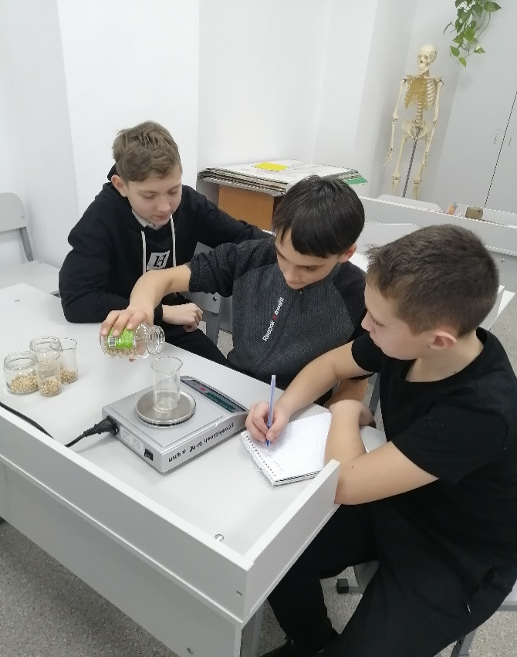 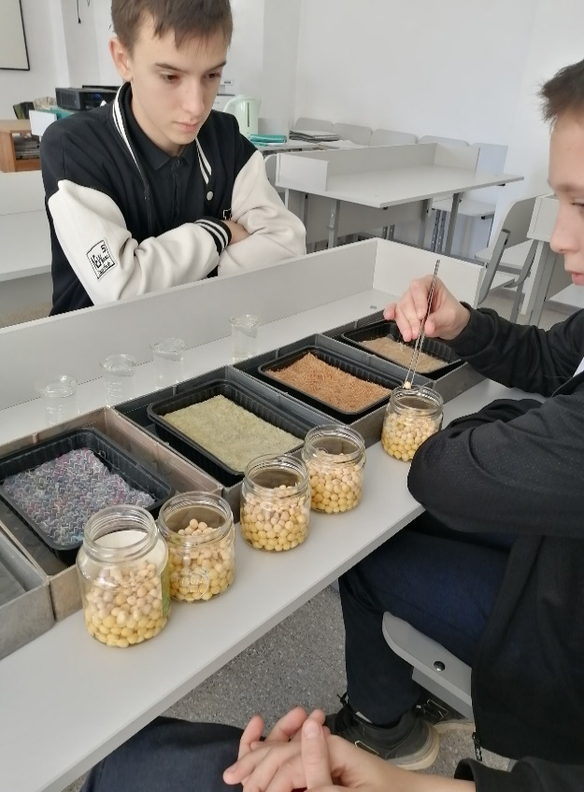

Смачивание субстратов Распределение семян по субстратам

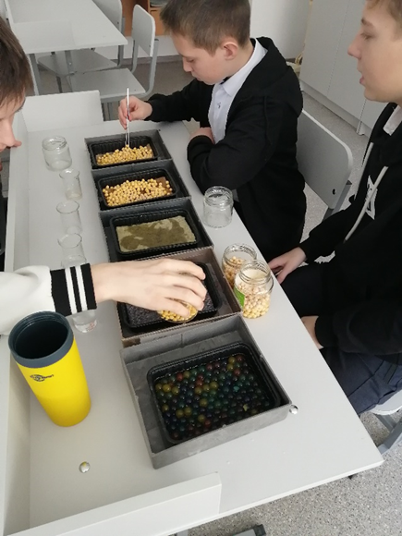 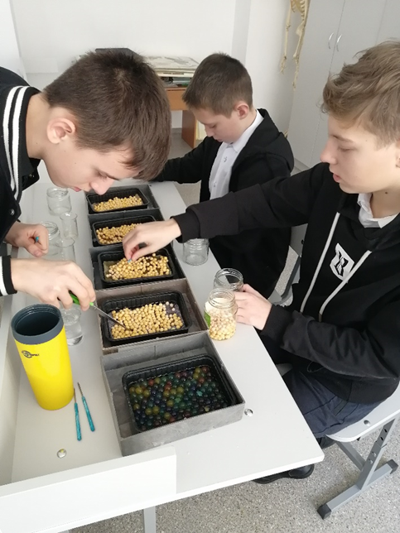

Опрыскивание семян гороха Наблюдение за прорастанием

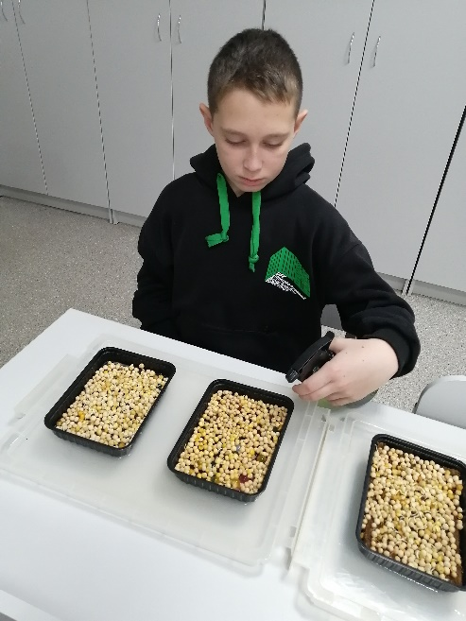 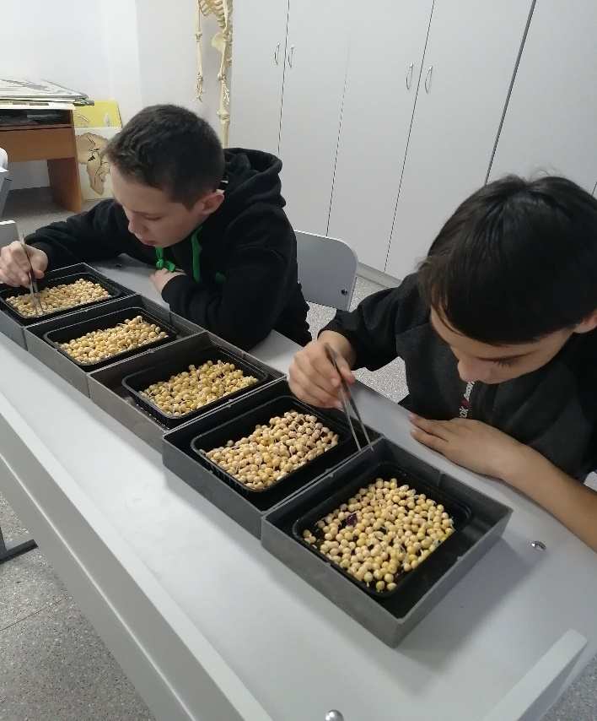

Измерение проростков Определение урожайности микрозелени

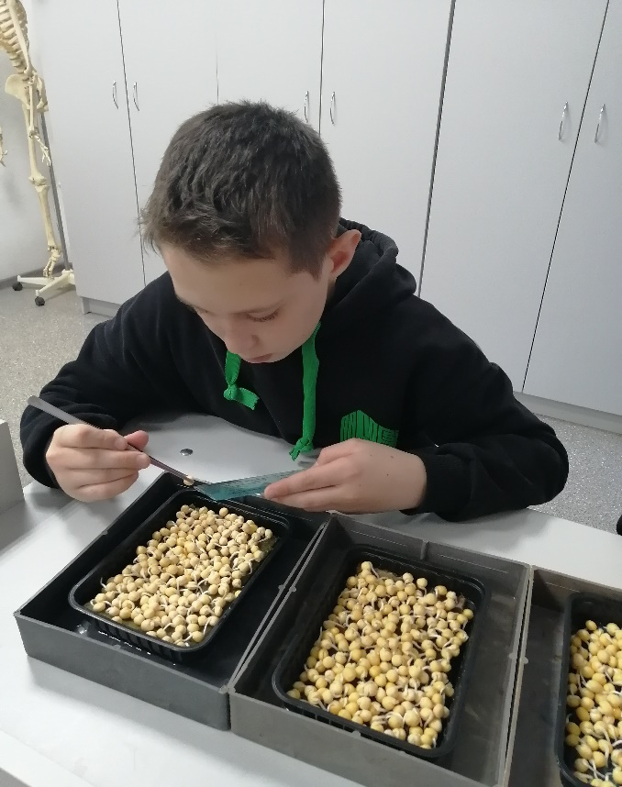 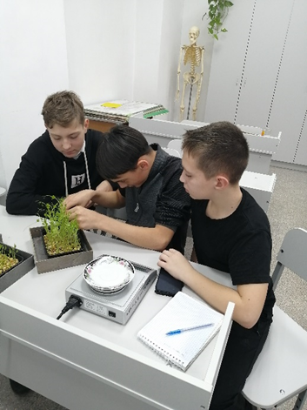

Сбор урожая Взвешивание микрозелени

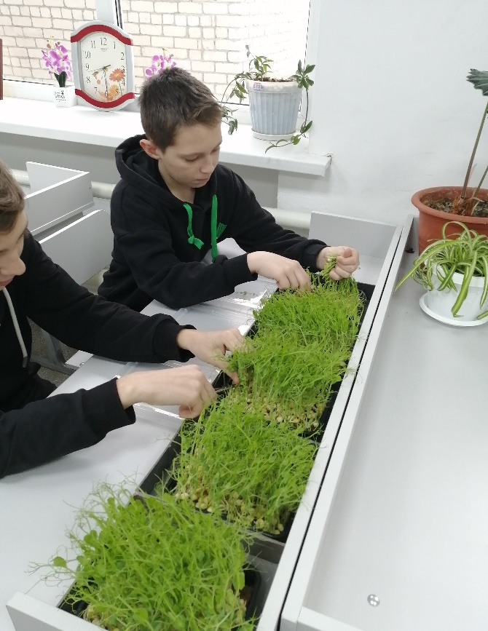 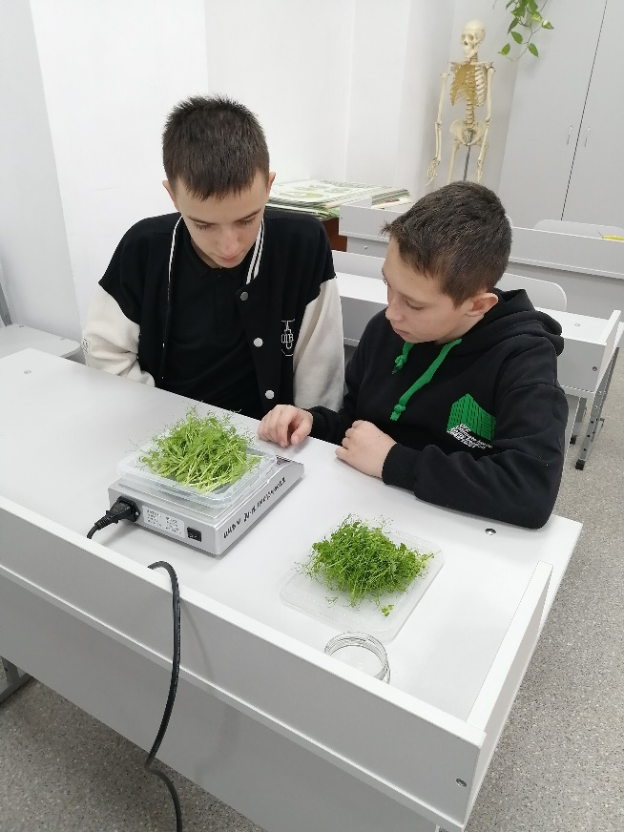

2-й день: Проростки гороха на кокосовом субстрате 2-й день: Проростки семян гороха на джутовом

коврике

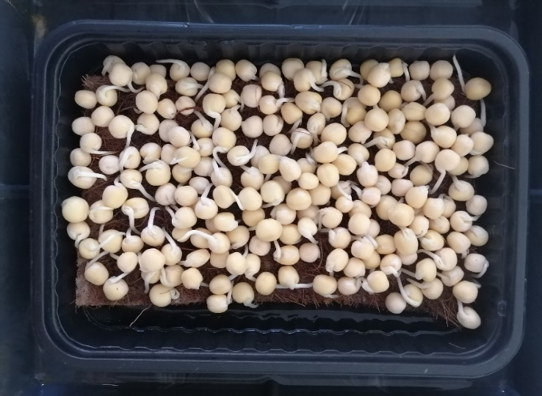 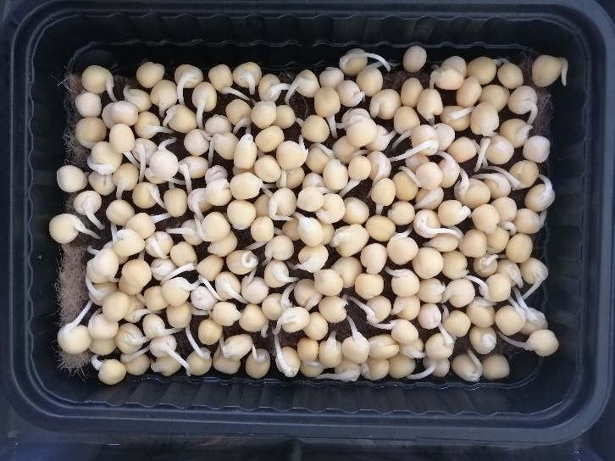

2- день: Проростки семян гороха на агровате 2-й день: Проростки семян гороха на неоковрике

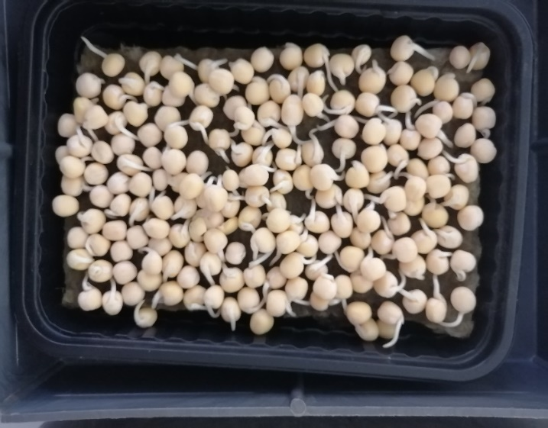 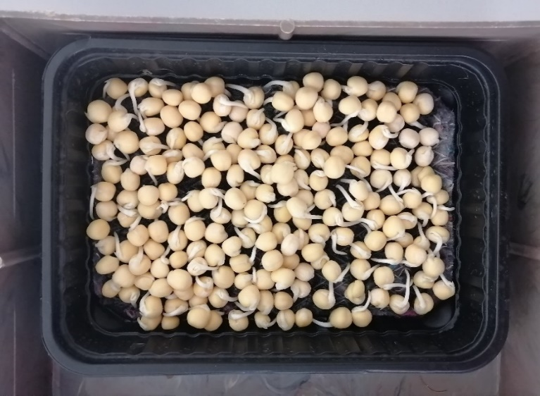

2-й день; Проростки семян гороха на орбизах

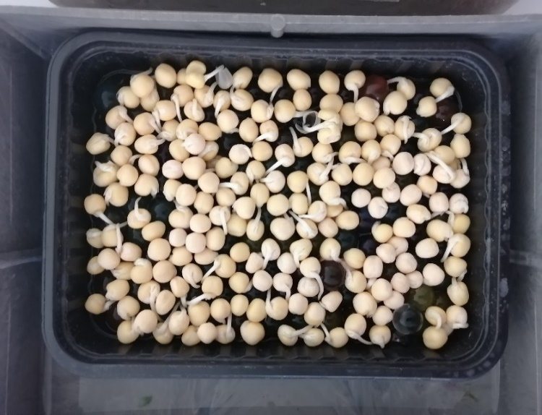

10-й день: микрозелень на кокосовом субстрате 10-й день : микрозелень на орбизах

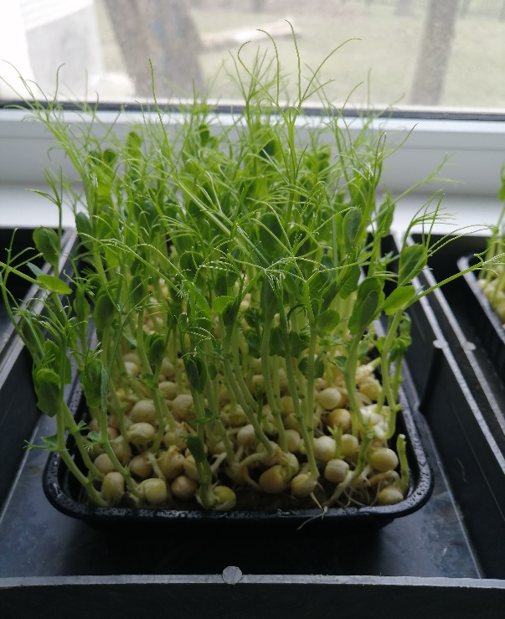 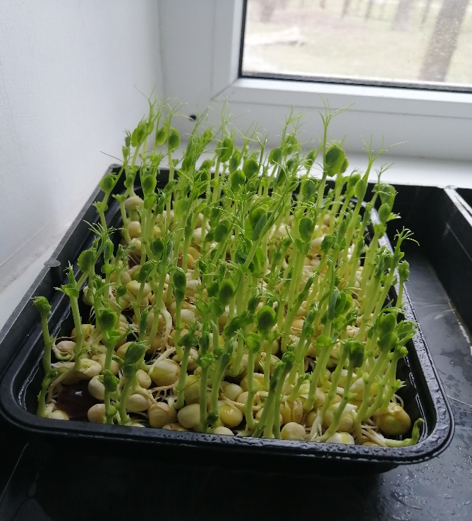

10-й день: микрозелень на неоковрике 10-й день: микрозелень на агровате

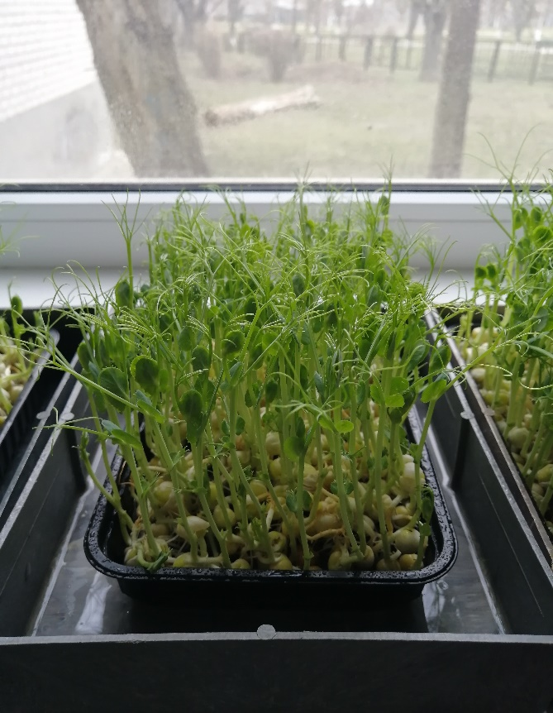 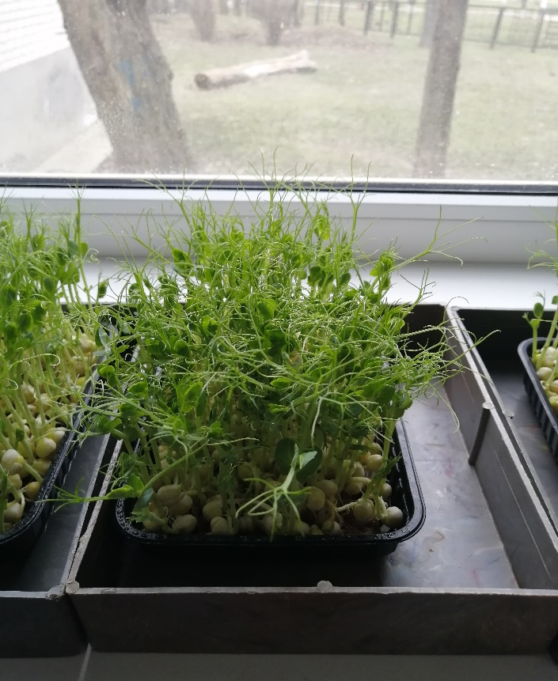

10-й день: микрозелень на джутовом субстрате

